СРАВНИТЕЛЬНАЯ ТАБЛИЦА
к проекту Закона Республики Татарстан «Об изменении границ территорий отдельных муниципальных образований и внесении изменений в законы Республики Татарстан «О границах территории и статусе муниципального образования города Казани»
и «Об установлении границ территорий и статусе муниципального образования «Высокогорский муниципальный район»
и муниципальных образований в его составе»

№ п/п | Действующая редакция | Предлагаемые изменения | Редакция с учетом предлагаемых изменений
Закон Республики Татарстан «О границах территории и статусе муниципального образования города Казани»
1 | Карта-схема  границ территории муниципального  образования города Казани  Приложение 1  к Закону Республики Татарстан «О границах  территории и статусе муниципального  образования города Казани»  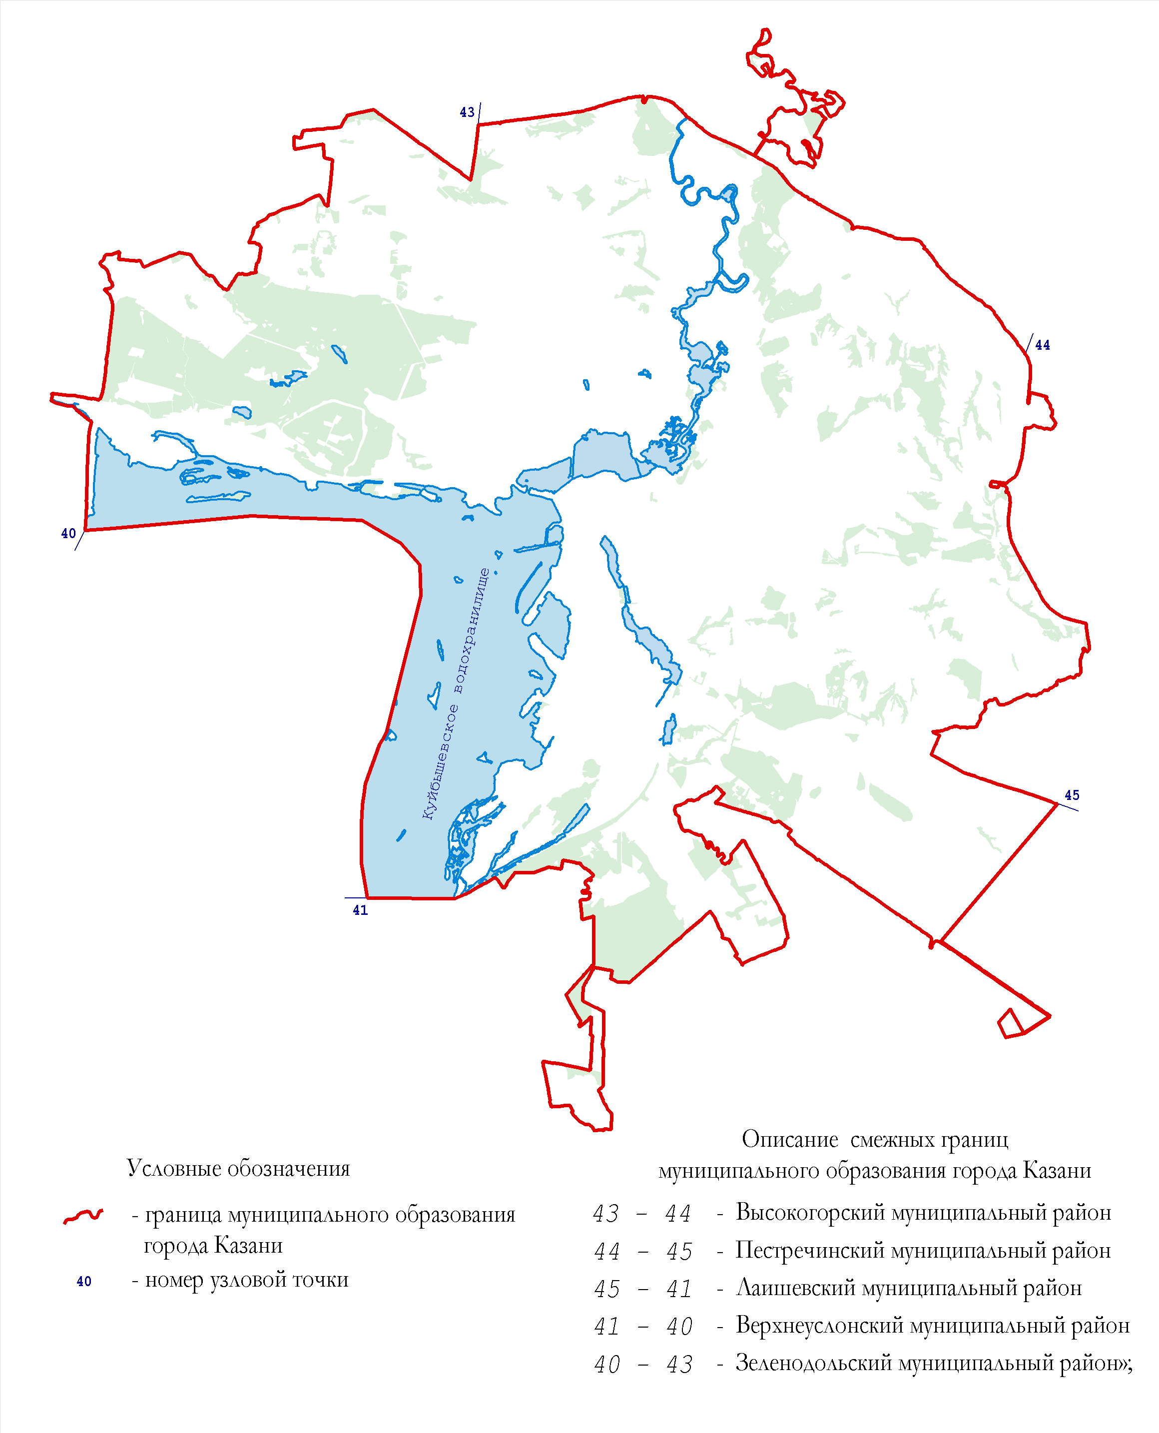 | приложение 1 изложить в следующей редакции: | Карта-схема  границ территории муниципального  образования города Казани  Приложение 1  к Закону Республики Татарстан «О границах  территории и статусе муниципального  образования города Казани»  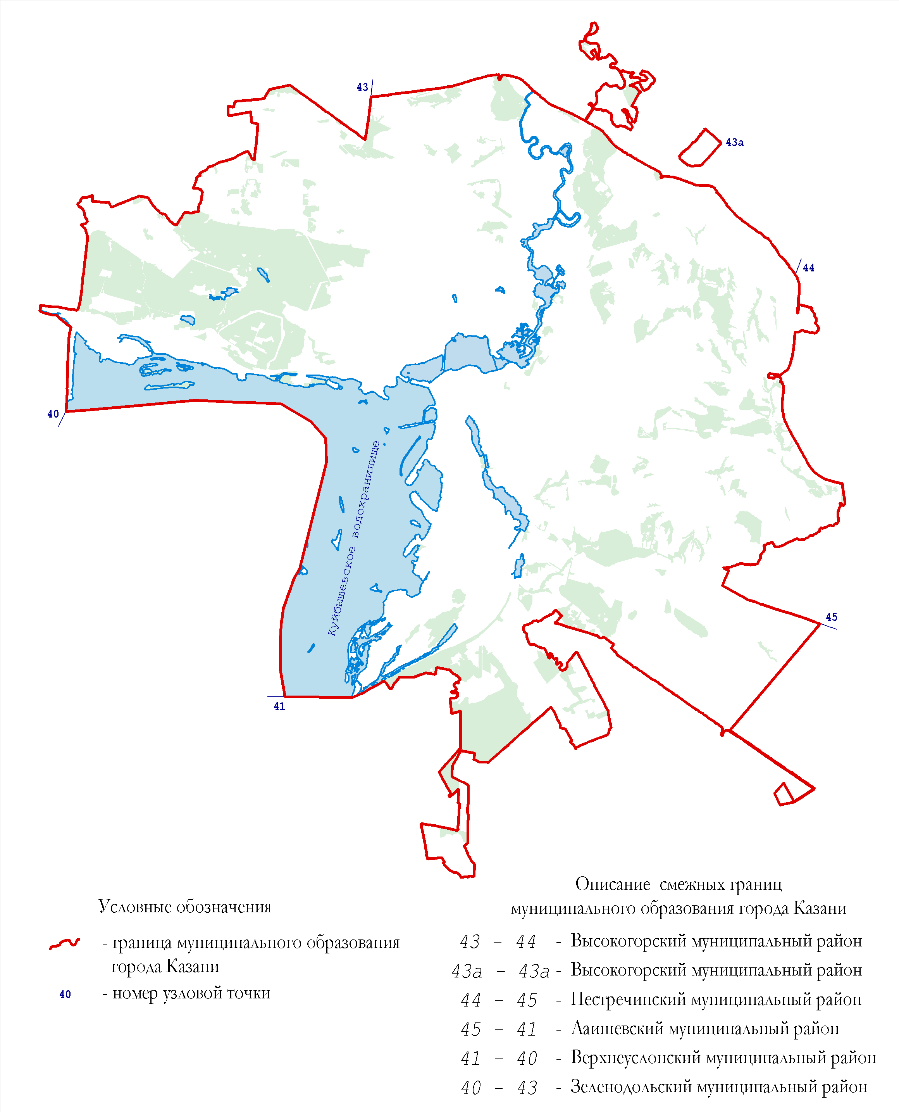
2 |  | приложение 2 дополнить абзацем следующего содержания: | Граница чересполосного участка («Научный городок») муниципального образования города Казани по смежеству с муниципальным образованием «Высокогорский муниципальный район» проходит от узловой точки 43а, расположенной на расстоянии 1,8 км на юго-восток от южной границы поселка Новый Поселок Красносельского сельского поселения Высокогорского муниципального района, в направлении на юго-запад 910 м по юго-восточной границе лесной полосы и 390 м по сельскохозяйственным угодьям, огибая с северо-западной стороны древесно-кустарниковую растительность вдоль берега озера, далее идет ломанной линией в общем направлении на запад 160 м по сельскохозяйственным угодьям, 230 м по овражно-балочным землям, 180 м по сельскохозяйственным угодьям до южного угла границы огородов, затем на юго-запад 30 м, на северо-запад 500 м вдоль юго-западной границы огородов, на северо-восток 40 м вдоль юго-восточной границы придорожной лесной полосы, затем на северо-запад 60 м до границы полосы отвода автодороги Казань - Малмыж, пересекая придорожную лесную полосу, далее на северо-восток 910 м по юго-восточной границе полосы отвода автодороги Казань - Малмыж, затем ломаной линией огибает южную границу придорожной лесной полосы и идет в направлении на северо-восток 420 м по юго-восточной границе этой лесной полосы до подъездной автодороги «Казань - Малмыж» - ФГБНУ «ФЦТРБ-ВНИВИ», затем идет на северо-запад 60 м по юго-западной границе этой автодороги, на северо-восток 12 м по юго-восточной границе полосы отвода автодороги Казань - Малмыж, затем на юго-восток 60 м по северо-восточной границе подъездной автодороги «Казань - Малмыж» - ФГБНУ «ФЦТРБ-ВНИВИ» до юго-восточной границы придорожной лесной полосы, далее на северо-восток 280 м по юго-восточной границе данной лесной полосы, затем идет узкой полосой на северо-запад 60 м, на северо-восток 5 м и юго-восток 60 м, дважды пересекая придорожную лесную полосу, далее в том же направлении 920 м по северо-восточной границе лесной полосы до узловой точки 43а.
Закон Республики Татарстан «Об установлении границ территорий и статусе муниципального образования
«Высокогорский муниципальный район» и муниципальных образований в его составе»
1 | Карта-схема  границ муниципальных образований, входящих в состав муниципального образования «Высокогорский муниципальный район»  Приложение 1  к Закону Республики Татарстан «Об установлении границ территорий и статусе муниципального образования «Высокогорский муниципальный район и муниципальных образований в его составе»  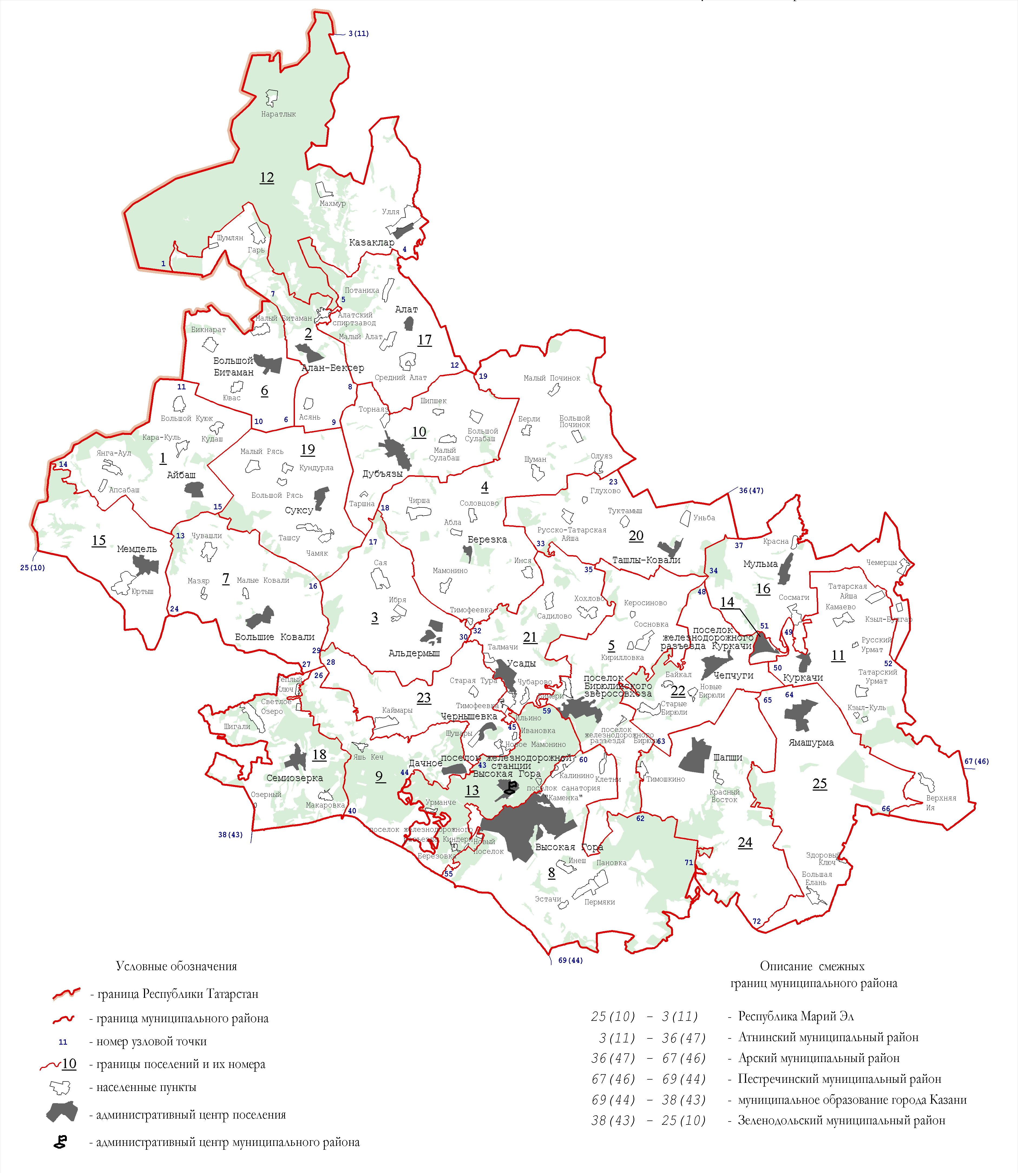 | приложение 1 изложить в следующей редакции: | Карта-схема  границ муниципальных образований, входящих в состав муниципального образования «Высокогорский муниципальный район»  Приложение 1  к Закону Республики Татарстан «Об установлении границ территорий и статусе муниципального образования «Высокогорский муниципальный район и муниципальных образований в его составе»  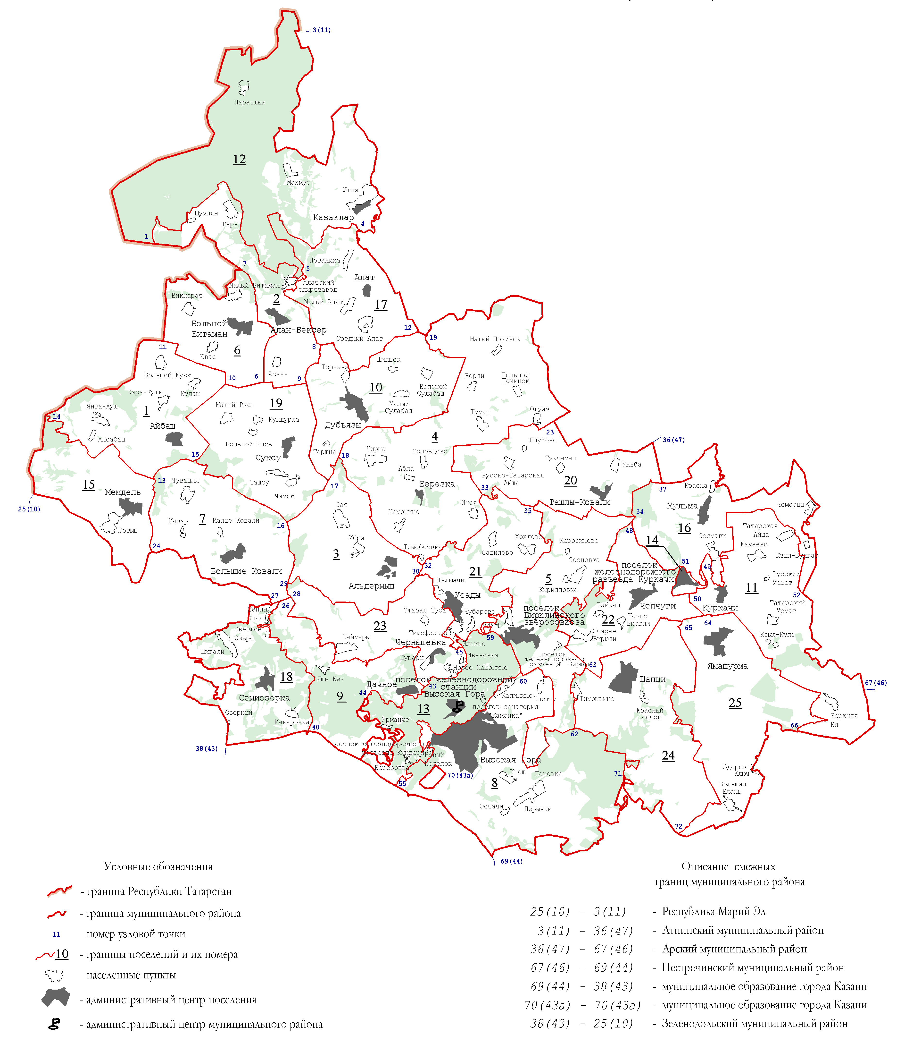
 | Сельские поселения, входящие в состав муниципального образования «Высокогорский муниципальный район»  № по карте-схеме Муниципальное образование  1 Айбашское сельское поселение  2 Алан-Бексерское сельское поселение  3 Альдермышское сельское поселение  4 Б резкинское сельское поселение  5 Бирюлинское сельское поселение  6 Большебитаманское сельское поселение  7 Большековалинское сельское поселение  8 Высокогорское сельское поселение  9 Дачное сельское поселение  10 Дубъязское сельское поселение  11 И ке-Казанское сельское поселение  12 Казакларское сельское поселение  13 Красносельское сельское поселение  14 Куркачинское сельское поселение  15 Мемдельское сельское поселение  16 Мульминское сельское поселение  17 Село-Алатское сельское поселение  18 Семиозерское сельское поселение  19 Суксинское сельское поселение  20 Ташлы-Ковалинское сельское поселение  21 Усадское сельское поселение  22 Чепчуговское сельское поселение  23 Чернышевское сельское поселение  24 Шапшинское сельское поселение  25 Ямашурминское сельское поселение «; |  | Сельские поселения, входящие в состав муниципального образования «Высокогорский муниципальный район»  № по карте-схеме Муниципальное образование  1 Айбашское сельское поселение  2 Алан-Бексерское сельское поселение  3 Альдермышское сельское поселение  4 Березкинское сельское поселение  5 Бирюлинское сельское поселение  6 Большебитаманское сельское поселение  7 Большековалинское сельское поселение  8 Высокогорское сельское поселение  9 Дачное сельское поселение  10 Дубъязское сельское поселение  11 Иске-Казанское сельское поселение  12 Казакларское сельское поселение  13 Красносельское сельское поселение  14 Куркачинское сельское поселение  15 Мемдельское сельское поселение  16 Мульминское сельское поселение  17 Село-Алатское сельское поселение  18 Семиозерское сельское поселение  19 Суксинское сельское поселение  20 Ташлы-Ковалинское сельское поселение  21 Усадское сельское поселение  22 Чепчуговское сельское поселение  23 Чернышевское сельское поселение  24 Шапшинское сельское поселение  25 Ямашурминское сельское поселение «;
2 |  | приложение 2 дополнить абзацем следующего содержания: | Граница муниципального образования «Высокогорский муниципальный район» по смежеству с чересполосным участком («Научный городок») муниципального образования города Казани проходит от узловой точки 70(43а), расположенной на расстоянии 1,8 км на юго-восток от южной границы поселка Новый Поселок Красносельского сельского поселения Высокогорского муниципального района, в направлении на юго-запад 910 м по юго-восточной границе лесной полосы и 390 м по сельскохозяйственным угодьям, огибая с северо-западной стороны древесно-кустарниковую растительность вдоль берега озера, далее идет ломанной линией в общем направлении на запад 160 м по сельскохозяйственным угодьям, 230 м по овражно-балочным землям, 180 м по сельскохозяйственным угодьям до южного угла границы огородов, затем на юго-запад 30 м, на северо-запад 500 м вдоль юго-западной границы огородов, на северо-восток 40 м вдоль юго-восточной границы придорожной лесной полосы, затем на северо-запад 60 м до границы полосы отвода автодороги Казань - Малмыж, пересекая придорожную лесную полосу, далее на северо-восток 910 м по юго-восточной границе полосы отвода автодороги Казань - Малмыж, затем ломаной линией огибает южную границу придорожной лесной полосы и идет в направлении на северо-восток 420 м по юго-восточной границе этой лесной полосы до подъездной автодороги «Казань - Малмыж» - ФГБНУ «ФЦТРБ-ВНИВИ», затем идет на северо-запад 60 м по юго-западной границе этой автодороги, на северо-восток 12 м по юго-восточной границе полосы отвода автодороги Казань - Малмыж, затем на юго-восток 60 м по северо-восточной границе подъездной автодороги «Казань - Малмыж» - ФГБНУ «ФЦТРБ-ВНИВИ» до юго-восточной границы придорожной лесной полосы, далее на северо-восток 280 м по юго-восточной границе данной лесной полосы, затем идет узкой полосой на северо-запад 60 м, на северо-восток 5 м и юго-восток 60 м, дважды пересекая придорожную лесную полосу, далее в том же направлении 920 м по северо-восточной границе лесной полосы до узловой точки 70(43а).
3 |  | приложение 10 дополнить абзацем следующего содержания: | Граница муниципального образования «Высокогорское сельское поселение» по смежеству с чересполосным участком («Научный городок») муниципального образования города Казани проходит от узловой точки 70(43а), расположенной на расстоянии 1,8 км на юго-восток от южной границы поселка Новый Поселок Красносельского сельского поселения Высокогорского муниципального района, по границе Высокогорского муниципального района до узловой точки 70(43а).

